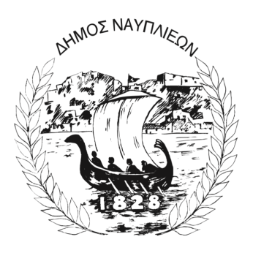
ΔΗΜΟΣ ΝΑΥΠΛΙΕΩΝ
ΑΥΤΟΤΕΛΕΣ ΓΡΑΦΕΙΟ ΕΠΙΚΟΙΝΩΝΙΑΣ και ΔΗΜΟΣΙΩΝ ΣΧΕΣΕΩΝ
Ναύπλιο, 20 Ιανουαρίου 2026

ΔΕΛΤΙΟ ΤΥΠΟΥ

Συνάντηση ενημέρωσης για τις δράσεις στον τομέα του τουρισμού του Δήμου Ναυπλιέων

Ο Δήμος Ναυπλιέων προσκαλεί τους επαγγελματίες και τους συλλόγους που δραστηριοποιούνται στον τουριστικό τομέα, καθώς και όλους τους πολίτες, σε συνάντηση ενημέρωσης που θα πραγματοποιηθεί τη Δευτέρα 26 Ιανουαρίου 2026 και ώρα 18:00, στην αίθουσα του Βουλευτικού στο Ναύπλιο.
Θέματα της συνάντησης:
Παρουσίαση των αποτελεσμάτων των ερευνών ικανοποίησης επισκεπτών και απόδοσης καταλυμάτων από την εταιρεία GBR Consulting.
Παρουσίαση του έργου τουριστικής προβολής και των αποτελεσμάτων της ψηφιακής καμπάνιας από την εταιρεία Marketing Greece.
Απολογισμός του Τμήματος Τουρισμού για την περίοδο 2024–2025.
Θα ακολουθήσει συζήτηση.
Η παρουσία σας θα μας τιμήσει ιδιαίτερα.

